代々木大山公園の使用ルール

下記のルールは、渋谷区のスポーツ施設である代々木大山公園を利用させていただくためのマナーとして必ず守ってください。
地域住人の方はもちろん、チーム同士でもお互いに配慮し合いながら、子供たちが野球活動を楽しくできる環境を整えられるよう、皆様ご協力のほど、よろしくお願いいたします。

【選手に関して】
●大会時、またチーム活動時の自転車での大山公園乗り入れは禁止されています。自転車を使用する場合は『代々木上原駅』の駐輪場などを利用し、徒歩で大山公園に来てください。
● ユニフォーム、チームシャツ、チーム帽を着用している時は園内遊具の使用は禁止です。(図１参照)
● 鳥かご以外で選手はボールを持たないでください。鳥かごまでのボール運搬は大人のみ可能です。
● グラウンド以外でバットを振る事は禁止です。

【保護者に関して】
●車での送迎について
大会時、またチーム活動時は、指定場所(JICAの横のグラウンドに繋がる階段のある通路)での乗降のみ許可します。（図２参照）
▷指定場所も一時停車のみ可能で、駐車は厳禁です。
▷駐車される場合は、周辺のコインパーキングを必ずご利用ください。
▷消防学校前の道路は、駐車、また乗降のための駐停車も禁止です。
● 父兄友人等、チーム関係者の自家用車、タクシーの乗り入れも禁止です。必ずお伝えください。（※体の不自由な人に限り指定場所以外の乗降も許可します。）
● 保護者が自転車を利用する場合は公園内に駐輪可です。園内の自転車での走行は厳禁なので、入口からは必ず手押しでお願いします。

【観戦ルール】
●グラウンド外からの指導は禁じられています。（当日の委員当番、責任審判に注意されても応じていただけない場合は退場していただきます。）
●荷物はコンクリートのスペース内におさまるように置いてください。（図３参照）
※公園利用者の邪魔にならないよう配慮するようにお願いします。
●公園側のベンチの場所取り等もしないようお願いします。

【球数、写真撮影について】
●ロープ内から応援も含め、グラウンドに向かって声を発さないようお願いします。
●写真撮影担当の方は下記についてご注意ください。
・三脚を広げ過ぎない
・担当者がその場から離れない

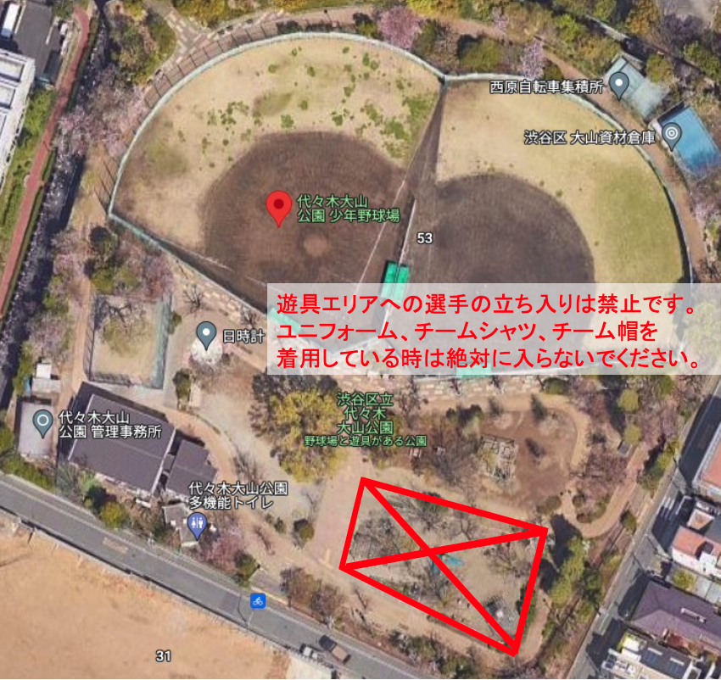
（図１）

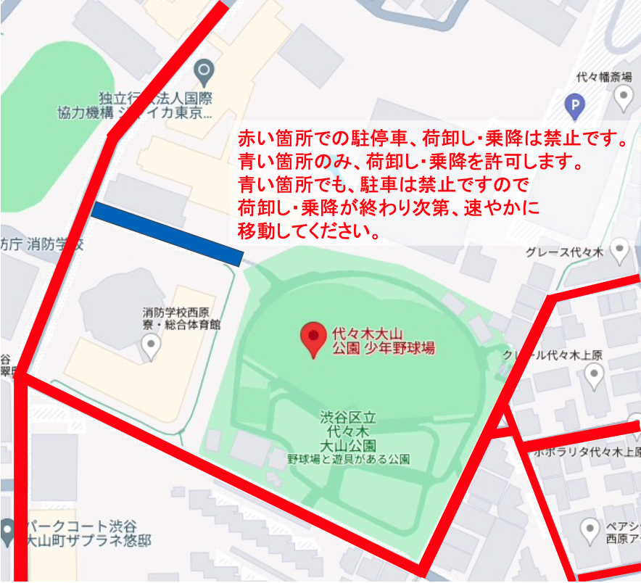
（図２）

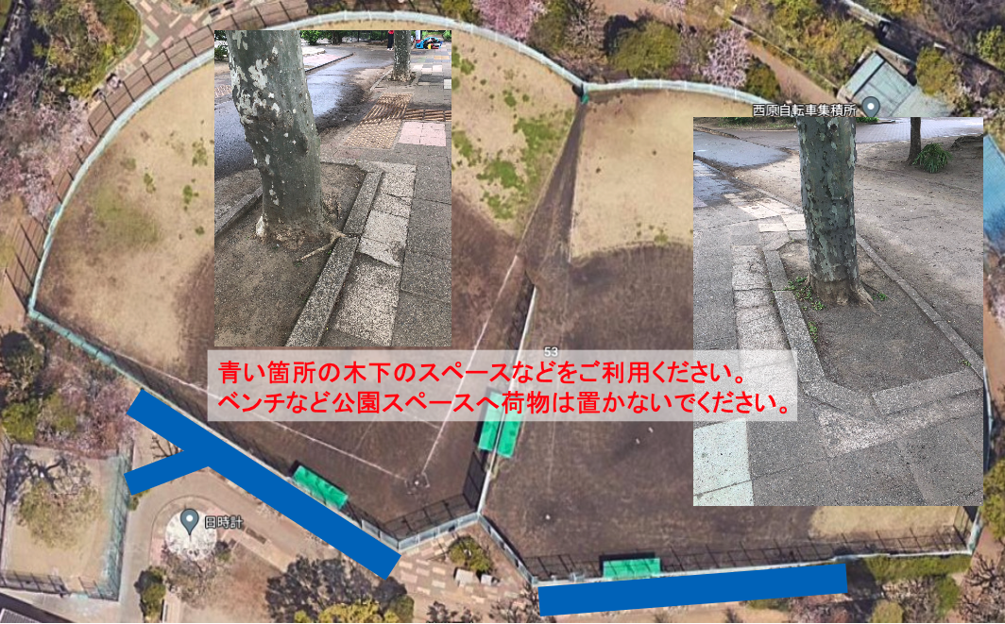
（図３）

2026年10月25日
渋谷区軟式野球連盟少年部

